4 iulie 2019
RAPORT ZILNIC

Calificativ:  NEUTRU | Zeci de localităţi fără curent electric | Digi24-19:24  0min 19s
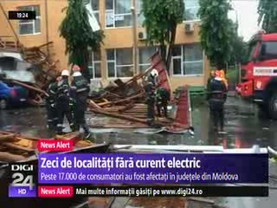 | Din cauza vântului puternic, în judeţul Bacău peste 14.000 de oameni din 22 de localităţi au rămas fără energie electrică, iar la Vaslui peste 3000 de gospodării din 7 localităţi au fost în aceeaşi situaţie. În judeţul Botoşani 11 stâlpi de medie tensiune au fost rupţi, iar acoperişul unei clădiri a căzut peste un post de transformare.

Calificativ:  NEUTRU |  | RadioRomânia-22:01  2min 15s
Guvernul a adoptat astăzi o Ordonanţă de Urgenţă care creează un cadru general care va permite preluarea de către Ministerul Finanţelor, prin ANAF, a activelor eficiente, adică acele active care produc efectiv energie, fără a genera pierderi de la companiile din sistem, inclusiv Complexul Energetic Hunedoara şi Elcen, active care ulterior vor putea fi concesionate. Executivul nu va publica documentul în Monitorul Oficial până când nu obţine avizul Comitetului Economic şi Social. Ordonanţa de Urgenţă adoptată astăzi de Guvern face parte dintr-un plan pe care autorităţile de la Bucureşti îl discută cu Comisia Europeană pentru restructurarea Complexului Energetic Hunedoara.

Calificativ:  NEUTRU | Punctul de întâlnire | Antena3- 20:00
 | În cadrul emisiunii „Punctul de întâlnire” de pe postul Antena3, s-au discutat următoarele subiecte:  - Dan Constantin, jurnalist, spune că au fost discuţii extrem de aplicate din partea delegaţiei României în timpul vizitei preşedintelui Carter, când s-au obţinut licenţe, care erau blocate de autoritatea americană din motive de securitate, inclusiv pentru centrala nucleară de la Cernavodă.  - Moderatorul emisiunii spune că în perioada comunistă România a construit o centrală nucleară, în perspectiva independenţei energetice faţă de Moscova, cu tehnologie canadiană Candu, lucru care nu a fost simplu.

